“品质生活·与房相约” 2024南通主城高端改善楼盘展销会询价采购通知书

一、项目名称：“品质生活·与房相约” 2024南通主城高端改善楼盘展销会项目
二、采购预算及最高限价：≦51000 元（含税，开具增值专用发票。投标总额超过限价作为废标）
三、询价项目及要求：
（一）定于2024年9月15-29日，在南通CBD大有境A座一楼举办“品质生活·与房相约” 2024南通主城高端改善楼盘展销会，现通过《南通网》公开询价选择供应商就有关活动布置进行实质性响应并一次性报价。
（二）工期要求：
2024年 9 月 14日晚10点进场布展，2024年9月15日早6点之前完成现场所有布置工作及提交验收，且无任何安全隐患，如布置搭建质量未符合相关部门的验收，安全责任自负。（时间若有调整，以活动主办方通知为准）
四、展位物料采购清单及展位图：（具体布展规划、区位地点、时间以发标方书面通知为准。）
1、展位物料
序号 | 项目 | 单位 | 数量 | 技术参数
1 | 铝型展位 | 套 | 8 | 4m*3m*2.4m；40方柱双面卡布铝料型材
2 | 展位背景画面 | 平方米 | 91.2 | 热转印弹力布；4m*2.4m*8块+1.5m*2.4m*4块
3 | 展位门头及侧板画面 | 平方米 | 42.8 | 透明亚克力板UV；4m*0.5m*8块+0.5m*2.4m*16块+0.5m*1.9m*8块
4 | 展位照明 | 间 | 8 | 每间2盏；LED高亮照明灯
5 | 展位插座 | 个 | 8 | 每间放置1个插线板
6 | 地毯 | 平方米 | 96 | 加绒加厚防火地毯；4m*3m*8间
7 | 接待台 | 套 | 8 | 铝料型材接待台；含两张折叠椅
8 | 接待台主题画面 | 套 | 8 | 热转印弹力布（正面+侧面*2面）；1.93m*0.65m
9 | 洽谈桌椅 | 套 | 8 | 一桌三椅；不锈钢洽谈桌椅
10 | 人工费 | 项 | 1 | 人工布置费
11 | 运输费 | 项 | 1 | 物料运输费
2、展位图：

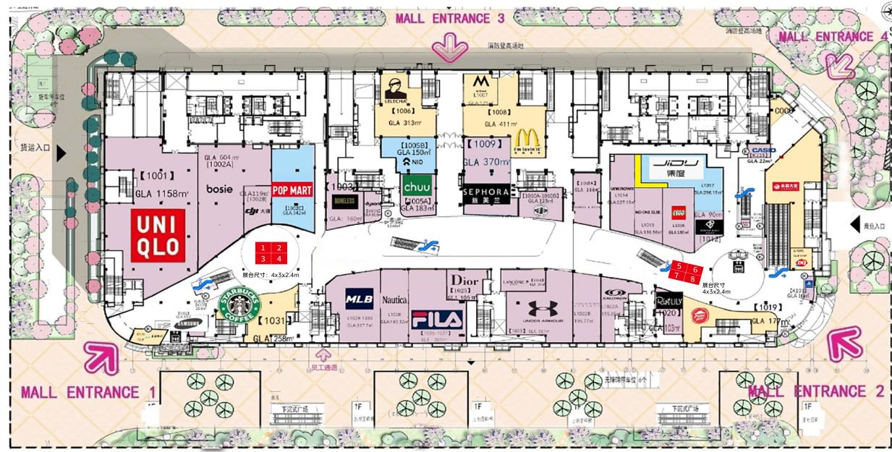
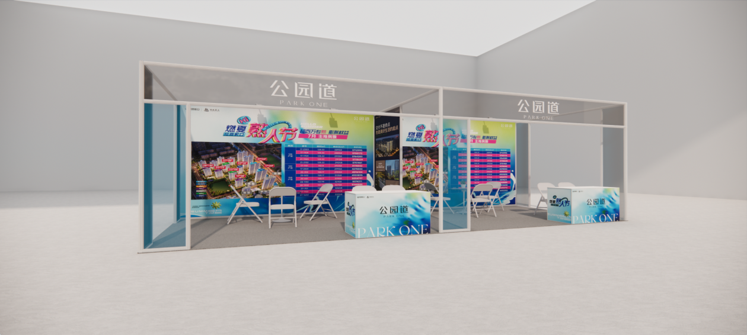
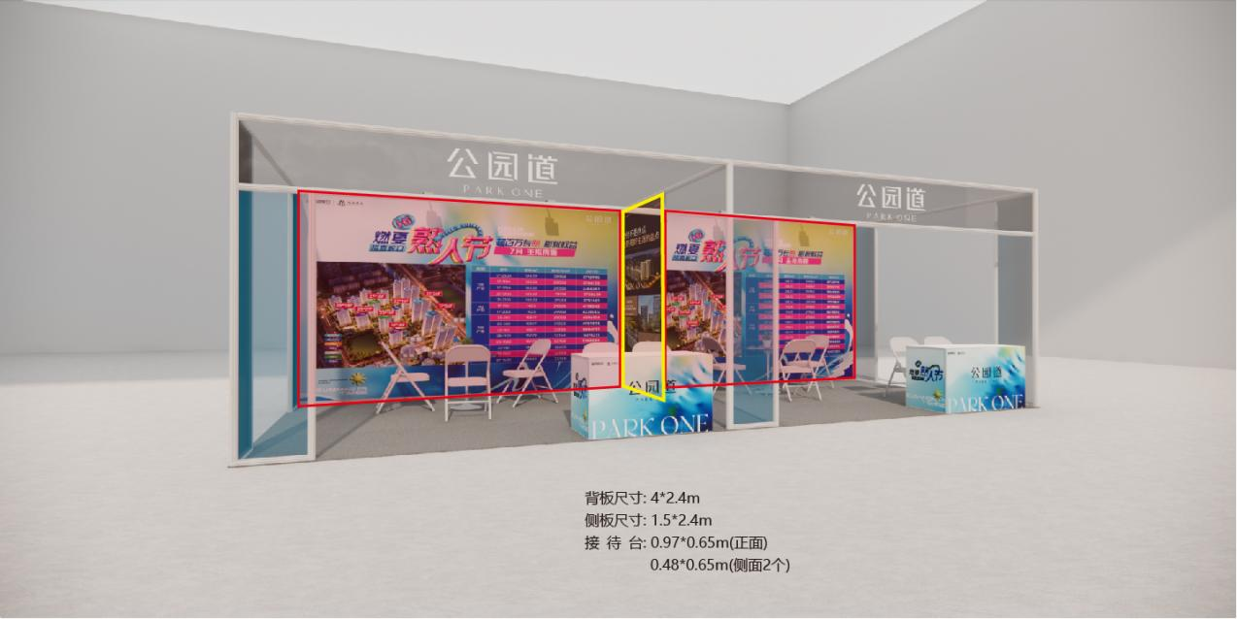
五、投标人资格要求及投标须提供的材料：
1、法定代表人参加投标的，必须提供法定代表人身份证明及法定代表人本人身份证复印件；非法定代表人参加投标的，必须提供法定代表人签名或盖章的授权委托书及法定代表人和被授权人两个人的身份证复印件（见附件）
2.经年检的法人营业执照副本(复印件加盖单位印章)
3.提供符合《政府采购法》第二十二条要求的承诺函（见附件）
4.近三年来房地产企业展览展示服务案例（提供合同复印件并加盖公章）
5.现场勘察函（见附件）
6.报价单（结算根据采购人最终确定的实际项目及数量为准，见附件）
六、布置要求：
1.所有布置规划设计方案实施前须经过发标人认可，施工中相关设计方案和需求需要更改，由双方项目负责人协商解决。
2.发标人有权按照合同约定提前通知中标方调整活动布置及规划时间、区位。除非双方另有约定或经发标方书面同意变更，本次活动的进场施工、布置(搭建桁架等)、撤除工作计划内容应遵从双方约定的时序要求，严格遵守执行，如有变动须双方协商解决并以书面另行通知。
3.布置文字内容（喷绘、横竖幅、服务台背景等内容由发标人提供）。
4.成交人与发标人按约定时间现场实地勘察、进行深化设计后，向发标人提供场馆布置实施方案（含场地、布置深化设计相关效果平面、立体彩色视觉画面图），并将布展相关画面尺寸报发标方认可，发标方须在布展前 2 天将布展画面内容发至中标布展方喷绘制作。
5.中标布置方在推介会活动期间，每天须安排不少于3人对所布置的场所进行现场维护，负责活动期间的安全及配备服务。
6、活动中其他制作服务类内容均需与发标方进行沟通协商，确认后再进行制作。发标方提出的整改意见，中标方需在规定时间内进行调修改至发标方认可。
七、拟签订合同的主要条款：
1.在活动布置过程中甲方（采购方）要求新增加（减）或待定项目，乙方（供应商）必须得到甲方确认后，方能予以增加（减），合同项目清单外的后增加（减）项目费用，乙方按照实际工程及附件清单价格水准另行与甲方结算。
2.乙方未经甲方书面确认而自行增加所引起的一切费用，乙方不得向甲方提出任何支付要求。
3.乙方必须完全按照甲方的布置和质量要求实施，在布置实施中，乙方应接受甲方合理改动要求，并进行布置、规划布局工作的修改。
4.乙方必须做好本次活动项目的前期准备、布置搭建及后期撤展的实施，并与甲方做好各项衔接和协调工作。乙方指定 为乙方项目经理，电话： ，负责项目的具体接洽、协调。
5.在本合同签订后，若活动项目作业实施过程遇到不可抗拒因素，甲乙双方则以保证安全为首要前提，协商解决，并及时做好各种应急措施。甲方指定 为甲方项目经理，电话： ，负责项目的具体接洽、协调。
6.在施工过程中如果由于乙方原因出现意外情况导致意外事件和伤害事故的发生，由乙方负责解决和处理，与此有关的一切费用由乙方承担，与甲方无关。
7.在项目实施过程中如果由于甲方原因出现的意外情况由甲方独立承担，若由此造成乙方的直接经济损失，甲方按实际金额赔偿乙方相应损失。
8.甲方须按时足额的支付本项目的布展费用。
9.乙方协助配合甲方办理本次活动的公安、消防、城管的报批手续和活动布置现场的维护工作。
10.乙方使用的各种物料及其数量，以及各种物料的供方品牌应符合国家安全管理制度标准要求。
11.乙方应确保本次活动所有的设计、安装、施工符合国家消防法规和国家相关工程建设消防技术标准，确保本次活动适用的物料、建筑装修材料符合国家及地方政府部门制定的消防防火规范和消防安全标准，保证本次活动现场施工人员严格遵守施工安全操作规程。本次活动施工现场不得使用明火作业，并确保各项搭建安全牢固，符合消防要求。
12.履约担保及付款方式：布置活动验收合格后30个工作日内一次性支付合同总款项。
八、评审方法、标准：采用最低价法；根据采购需求、质量和服务相等且各项综合报价最低（以不含税价为审定价）的原则确定成交供应商。
九、履约保证金、付款方式：
1.履约担保：成交方签约前须提交成交金额的20%作为履约保证金。本项目结束后30日内，且甲乙双方无未了纠纷的，甲方无息返还履约保证金。
2.付款方式：活动结束后，由成交供应商提交整体活动实际开支内容，并经采购人对照履约内容验收合格后30个工作日内一次性支付合同款项；
十、响应文件提交的截止时间、开启时间：
1.截止时间及提交地点：2024年9月10日14时30分 前按照询价采购通知书要求将询价响应文件一式三份密封寄送至 南通市世纪大道8号南通日报社 李旋收 68218829 邮编：226018
2.开启时间及地点：2024年9月10日14时30分 地点：南通市世纪大道8号2406室。
上述时间和地点如有变动，另行通知。
十一、联系方式
采购人：南通日报社（南通报业传媒集团）
地址：江苏省南通市崇川区世纪大道8号2406室 邮编：226018
联系人：张先生 电话：0513-68218829
现场勘察时间：2024年9月9日10时整
联系人：孙先生 13962980619
南通日报社（南通报业传媒集团）
2024年9月6日

附件：

法定代表人身份证明
（法定代表人参加投标，须出示此证明）
招标人名称：
我公司法定代表人参加贵单位组织的 （采购项目名称）项目招标采购活动，全权代表我公司处理响应的有关事宜。
附：法定代表人情况：
姓名： 性别： 年龄： 职务：
身份证号码： 手机：

单位名称（公章） 法定代表人（签字或盖章）
年 月 日 年 月 日

法定代表人身份证复印件：
（粘贴此处）

授权委托书
（非法定代表人参加投标，须出示此证明）
招标人名称：

兹授权 （被授权人的姓名）代表我公司参加 （采购项目名称 ）的采购活动，全权处理一切与该项目招标有关的事务。其在办理上述事宜过程中所签署的所有文件我公司均予以承认。
被授权人无转委托权，特此委托。

附：被授权人情况：
姓名： 性别： 年龄： 职务：
身份证号码： 手机：

单位名称（公章） 法定代表人（签字或盖章）
年 月 日 年 月 日

被授权人身份证复印件
（粘贴此处）

符合《政府采购法》第二十二条要求的承诺函

招标人名称：
我单位承诺符合《政府采购法》第二十二条之规定：具有独立承担民事责任的能力；具有良好的商业信誉和健全的财务会计制度；具有履行合同所必需的设备和专业技术能力；有依法缴纳税收和社会保障资金的良好记录，参加政府活动前三年内，在经营活动中没有重大违纪记录。

法定代表人或被委托授权人（签字或盖章）：

（投标供应商）公章：

年 月 日

现 场 勘 察 证 明

项目名称：
我公司于 2024年 月 日完成现场勘察，并对现场情况进行充分了解，此证明文件作为投标文件的有效组成部分。
特此证明

采购人代表签字：
投标人名称（盖章）：

勘察时间: 2024年 月 日

注：本表供应商盖章后踏勘现场时随身携带，采购人代表签字确认后原件放入投标文件中。

报价单

序号 | 项目 | 单位 | 数量 | 单价 | 金额 | 技术参数
1 | 铝型展位 | 套 | 8 |  |  | 4m*3m*2.4m；40方柱双面卡布铝料型材
2 | 展位背景画面 | 平方米 | 91.2 |  |  | 热转印弹力布；4m*2.4m*8块+1.5m*2.4m*4块
3 | 展位门头及侧板画面 | 平方米 | 42.8 |  |  | 透明亚克力板UV；4m*0.5m*8块+0.5m*2.4m*16块+0.5m*1.9m*8块
4 | 展位照明 | 间 | 8 |  |  | 每间2盏；LED高亮照明灯
5 | 展位插座 | 个 | 8 |  |  | 每间放置1个插线板
6 | 地毯 | 平方米 | 96 |  |  | 加绒加厚防火地毯；4m*3m*8间
7 | 接待台 | 套 | 8 |  |  | 铝料型材接待台；含两张折叠椅
8 | 接待台主题画面 | 套 | 8 |  |  | 热转印弹力布（正面+侧面*2面）；1.93m*0.65m
9 | 洽谈桌椅 | 套 | 8 |  |  | 一桌三椅；不锈钢洽谈桌椅
10 | 人工费 | 项 | 1 |  |  | 人工布置费
11 | 运输费 | 项 | 1 |  |  | 物料运输费
小 计（不含税价）
税 率 %
总 计（含税价）

